Повышение эффективности работы отопительных котлов мощностью до 1 МВт

А.В. Власюк, директор «УкрНИИинжпроект»,
Я.Я. Шепель, директор «Черкассытеплокоммунэнерго»;
А.Н. Менайлов, директор «Черниговтеплокоммунэнерго»;
к.т.н. Г.П. Кучин, зав. отделом;
к.т.н. В.Я. Скрипко, зав. лабораторией;
П.Ю. Зембицкий, зам. директора, «УкрНИИинжпроект»;
Е.М. Лавренцов, вед. научный сотрудник института газа НАН

В коммунальной энергетике Украины на сегодняшнее время эксплуатируются более 10 тысяч отопительных котлов НИИСТУ-5, Ревокотова, Надточия, тепловая мощность каждого из которых не превышает 1 МВт.
Исследования показывают, что эти котлы работают, как правило, с КПД 75-80%, а, следовательно, имеют относительно высокий удельный расход газа на выработку тепла.
Замена котлов НИИСТУ-5 на современные эффективные котлы с КПД 91-92% требуют значительных затрат. Например, стоимость котла ВК-22 (КСВ-1,0) Ивано-Франковского котельно-сварочного завода составила на 22.03.2000 г. 37676 гривен (195тыс. руб., прим. ред.).
Из-за отсутствия средств у теплоснабжающих предприятий быстрая замена парка старых котлов на новые не возможна.
В институте «УкрНИИинжпроект» вопросы повышения эффективности использования топлива на котлах типа НИИСТУ-5 решают тремя путями.
Первый путь - разработка новых эффективных газовых горелок.
Второй путь - реконструкция котлов НИИСТУ-5 с установкой в них дополнительных поверхностей нагрева.
Третий путь - интенсификация лучистого теплообмена между продуктами сгорания и экранными поверхностями котла.
В настоящее время котлы НИИСТУ-5 оснащены в большинстве случаев форкамерными горелками, разработанными еще в шестидесятые годы.
При работе с этими горелками используется естественная тяга, на качество горения, а, следовательно, на эффективность использования газа влияют погодные условия, т. к. на котлах, как правило, отсутствует автоматика регулирования по тяге и имеет место существенный перерасход газа. Кроме того, в условиях эксплуатации повсеместно допускается на низких нагрузках при работе одного или двух регистров горелки разбавление продуктов горения газа холодным воздухом, что резко снижает КПД котла.
В институте «УкрНИИинжпроект» разработаны новые горелки: газовая с принудительной подачей воздуха полного предварительного смешения и газовая с частичным предварительным смешением газа и воздуха.
Горелка с полным предварительным смешением (рис.1) представляет собой сварную конструкцию. Газовый коллектор соединен с газовыми патрубками, на которых расположены отверстия для выхода газа. Патрубки проходят через воздушный коллектор, к которому подсоединены регистры с соплами. При этом между газовым патрубком и регистром образуется кольцевой зазор. Природный газ подается в газовый коллектор (1). Воздух подается в воздушный коллектор (2). В начале каждого регистра (3) происходит смещение природного газа и воздуха, затем газовоздушная смесь поступает в зону горения через сопла (4).
Горелка создает равномерное поле температур на поду топки и исключает перегрев отдельных частей котловых труб. Исследования показали, что КПД котла повышается до 4%, благодаря дополнительному излучению поверхности пода котла.
Особенностью горелки полного предварительного смешения является низкий выход оксидов азота (17 мг/м3). По этому параметру горелка находится на уровне лучших аналогов в мировой практике. Горелка газовая подовая полного предварительного смешения прошла государственные испытание и рекомендована Государственным Республиканским центром по испытанию и внедрению топливоиспользующего оборудования для применения на водогрейных котлах малой и средней мощности. Горелка внедрена на ряде теплоснабжающих предприятий страны: гг. Бровары, Ирпень, Житомир, Черкассы.
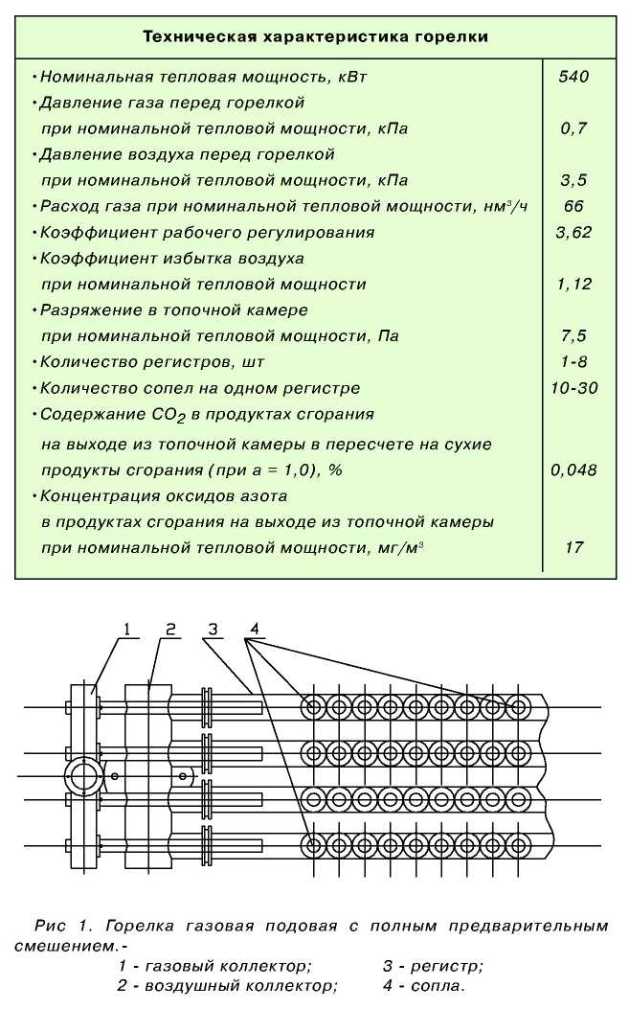
В горелку частичного предварительного смешения входят следующие основные узлы (рис. 2): воздушная камера (1), газораспределительная камера (2), смесители (3) с отверстиями (6), вставка (7), размещенные в смесителях, и штуцер для подвода газа (4).
Горелка работает следующим образом. Природный газ через штуцер (4) поступает в газораспределительную камеру (2) и далее через отверстия (6) в кольцевое пространство, которое создается внутренней поверхностью смесителя (3) и вставкой (7).
В то же время часть воздуха, необходимого для полного сгорания газа, поступает от вентилятора в кольцевое пространство и смешивается с газом. Вторая часть, которая необходима для полного сгорания газа, поступает через торцевое отверстие вставки в верхнюю часть смесителя. Обе части потока смешиваются в верхней части смесителя. Сгорание газовоздушной смеси происходит на выходе из смесителя.
Горелка газовая частичного предварительного смешения прошла государственные испытания на котле НИИСТУ-5 в ПО «Черкассытеплокоммунэнерго» и рекомендована для применения на водогрейных котлах малой и средней мощности.
Реконструкция котлов типа НИИСТУ-5 предполагает два варианта повышения эффективности.
Первый вариант - увеличение теплопроизводительности до 1 Гкал/ч с одновременным повышением КПД (Рис. 3).
Второй вариант - повышение КПД при неизменной паспортной производительности (Рис. 4).
Реконструкция заключается в установке на котле в левом и правом газоходах дополнительных конвективных теплообменников.
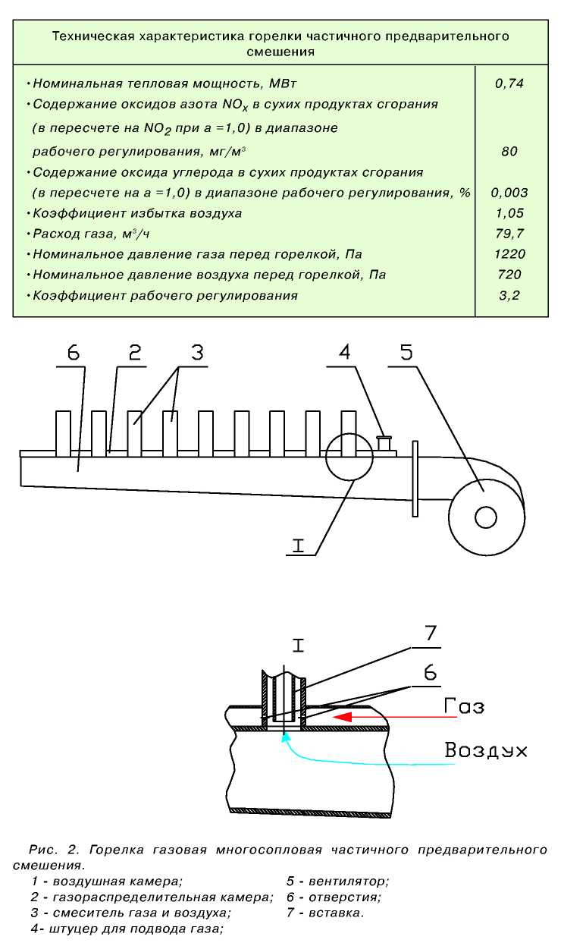
Продукты сгорания из топки через два окна в верхней части экранной поверхности поступают в несколько расширенные газоходы конвективной части котла с установленными в ней теплообменниками. После теплообменников продукты сгорания поступают в борова котла, которые должны быть расширены в такой же пропорции, как и газоходы конвективной части котла. Небольшое аэродинамическое сопротивление и увеличенное всего лишь на 0,55 кгс/см2 гидравлическое сопротивление реконструированных котлов позволяют использовать при их эксплуатации существующее оборудование. Исключение составляет горелочное устройство. В связи с увеличением теплопроизводитель-ности на котле необходимо установить газовую горелку номинальной тепловой мощностью не менее 1 Гкал/ч.
В случае реконструкции котла НИИСТУ-5 с целью повышения только КПД может сохраняться существующая горелка.
Результаты эколого-режимных испытаний реконструированного водогрейного котла НИИСТУ-5 на газообразном топливе при теплотворной способности газа 7963 ккал/м3:
- теплопроизводительность котла -0,89 Гкал/ч;
- температура уходящих газов - 130 ОС;
- КПД котла - 92,4%;
- содержание СО (при а=1) - 94 мг/м3;
- содержание NОх (при х=1) - 134 мг/м3.
Оценка капиталовложений в реконструкцию котла НИИСТУ-5 с учетом стоимости дополнительной теплообменной поверхности порядка 8000 грн. (около 41000 руб.). Время окупаемости затрат на реконструкцию не превышает одного года.
В настоящее время на теплоснабжающих предприятиях Украины реконструировано порядка 50 котлов НИИСТУ-5. Котлы реконструировали ПО «Черкассытеплокоммунэнерго», ПО «Житомиртеплокоммунэнерго, АО «Черниговтеплокоммунэнерго», «Ирпеньтеплосеть» и др.
Одним из мероприятий повышения коэффициента полезного действия водогрейных котлов есть интенсификация лучистого теплообмена между продуктами сгорания топлива и экранными поверхностями в топке котла путем нанесения теплопоглощающего антикоррозионного покрытия на экранные поверхности топки [1].
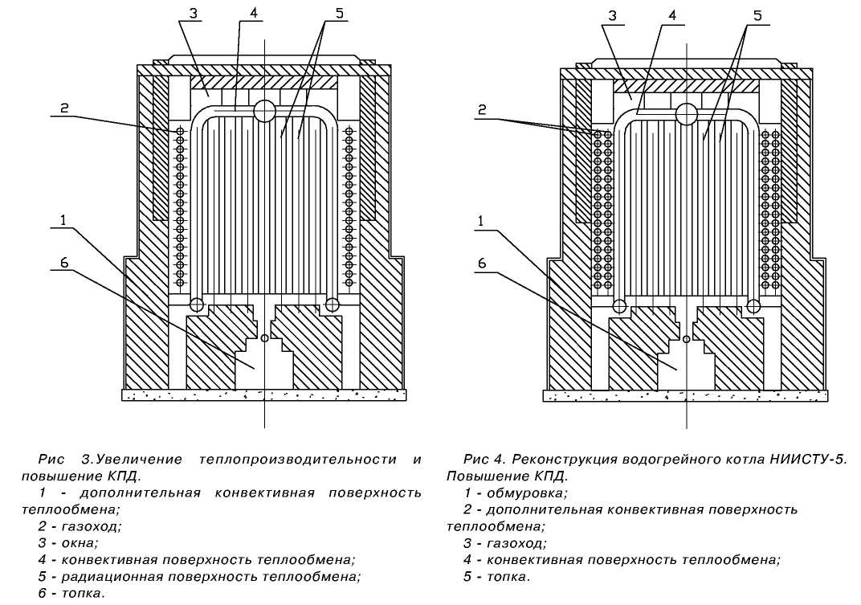
Теплопоглощающее антикоррозионное покрытие должно иметь следующие свойства: большую поглощающую способность, малое термическое сопротивление, коррозионную стойкость, термостойкость.
На основании анализа литературных источников, а также исходя из соображений дешевизны и доступности компонентов были выбраны вещества и материалы, которые возможно использовать в качестве ингредиентов состава теплопоглощающего покрытия экранных труб. В процессе исследований изготовлено и испытано покрытие, в котором в качестве связующего использовался кремнеорганический лак КО (ТУ-6-02-67-74), а в качестве пигментов: сажа марки К-354 по ГОСТ 7885-77, оксид железа с дисперсным составом 10-63 мкм по ГОСТ 8135-74 и алюминиевая пудра марки ПАП-1, (ГОСТ 5494-95). Испытания эффективности и покрытия подтвердили, что оптимальным является состав, содержащий кремнеорганический лак КО-075 (80-90 масс %), а в качестве наполнителя (10-20 масс %) смесь, масс %: сажа 43-55, оксид железа 37-50, алюминиевая пудра 5-10.
ОАО «УкрНИИинжпроект» совместно с АО «Черниговтеплокоммунэнерго» проводят работы по нанесению разработанного покрытия на экранные поверхности отопительных котлов. Проведенные расчеты показывают, что в результате нанесения покрытия, температура уходящих газов снижается в среднем на 10 ОС, КПД котла повышается на 1 %, удельный расход топлива на выработку 1 Гкал снижается на 1 м3 [3].
Литература
- Отчет «Разработать высокотемпературное противокоррозионное теплопоглощающее покрытие тепло-обменных поверхностей отопительных котлов». Укр-НИИинжпроект, г.Киев, 1990 г.
- Авторское свидетельство СССР, № 144956 от 8сентября 1988 г.
- А.В.Власюк, О.М. Менайлов, 0.I. Гавриленко, Г.П. Кучин, В.Я. Скрипко, П.Ю. Зембiцький «Теплопоглинальне антикорозiйне покриття для теплообмiнних поверхонь опалювальних котлiв». Мiське господарство Ук-раi.ни, №3, 2000.

Журнал «Новости теплоснабжения» №02, 2001 г.; http://www.ntsn.ru

